**Дата: 05.10.2022р.**

**План – конспект уроку з фізичної культури**

**Урок:№15**

**Клас: 5-А,Б**

**Модуль:**Дитяча легка атлетика,рухливі ігри,«панна».

**Мета:** сприяти розвитку рухових якостей,виховувати в учнів любов до занять фізичними вправами.

**Завдання уроку:**

1.Ознайомитись виконання стрибка у висоту способом «переступанням»

**Домашнє завдання:** Ознайомитись виконання стрибка у висоту способом «переступанням»

**Хід уроку**

**І. Техніка виконання стрибка у висоту способом «переступанням»**

Стрибок у висоту  способом «Переступанням» складається з окремих фаз, до яких належать: розбіг, відштовхування, перехід через планку і приземлення. Розбіг виконується з 10-12 кроків з боку від планки під кутом 30-45 градусів до неї. Передостанній крос перед відштовхуванням подовжується., а останній скорочується. Відштовхування здійснюється дальньою від планки ногою. Поштовхова нога ставиться на всю ступню. Під час переходу через планку махова нога енергійно опускається за планку донизу, а повштовхова – розгинаючись у колінному суглобі переноситься з поворотом назовні.

Приземлення здійснюється на махову ногу обличчям або боком до планки. Починати стрибки у висоту рекомендую починати на 20-25см нижче за кращий особистий результат.

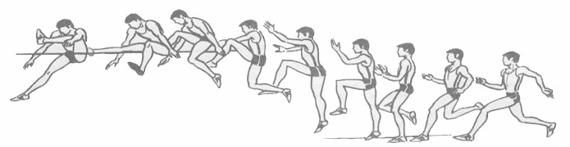

**Поради або правила виконання стрибка у висоту способом «Переступання»**

  1.Розбіг виконуй прямолінійно.

  2.Мах виконуй прямою ногою.

  3.Останній крок виконуй з п’яти.

  4. Слідкуй за тим, щоб під час відштовхування опорна нога, таз тулуб і

голова складали пряму лінію.

5.Під час переходу через планку тулуб повертається у бік повштовхової

ноги.

**Домашнє завдання:**

1. Ознайомитись виконання стрибка у висоту способом «переступанням»

2.Виконану роботу надіслати на ел. пошту: **asgriva95@gmail.com**